ΑΝΑΛΟΓΑ ΠΟΣΑ
Παράδειγμα:
Για 8 μαρκαδόρους πληρώσαμε 24€. Πόσα χρήματα θα πληρώσουμε για 12 ίδιους μαρκαδόρους;
ΜΑΡΚΑΔΟΡΟΙ | 8 | 12
ΕΥΡΩ | 24 | Χ
Τα ποσά είναι ανάλογα ,επειδή όσο μεγαλώνει το ένα μεγαλώνει και το άλλο.
ΛΥΣΗ
8/24=12/Χ
8*Χ=24*12
8*Χ=288
Χ=288:8
X=36 ευρώ
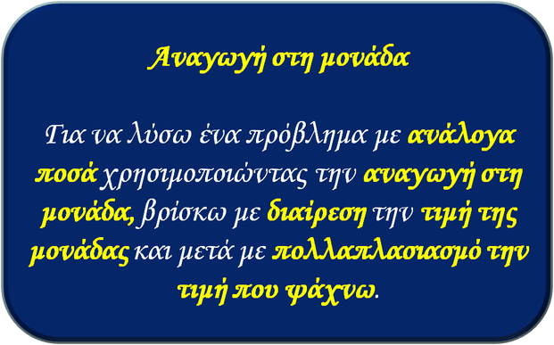
Παράδειγμα
Τα 6 δοχεία με μέλι ζυγίζουν 18 κιλά. Πόσο ζυγίζουν τα 9 δοχεία;
1^{ος} τρόπος
Με αναλογία
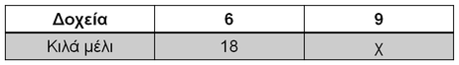
Δημιουργούμε έναν πίνακα με τα ποσά και τις τιμές.
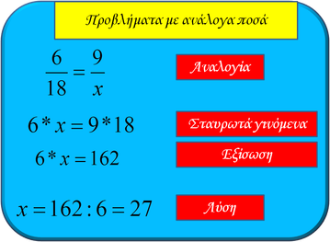

2^{ο}ς τρόπος

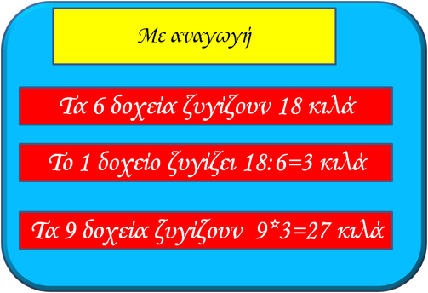
ΑΣΚΗΣΕΙΣ
Λύστε τα προβλήματα και με τους 2 τρόπους
1)Ένα τρένο διανύει 390 χμ κάθε 3 ώρες. Πόσα χμ. διανύει κάθε 10 ώρες ,αν τρέχει με την ίδια θα ταχύτητα;
ΛΥΣΗ 1^{ο}ς τρόπος
2^{ος} τρόπος

2)Σε μια θεατρική παράσταση κόπηκαν 130 εισιτήρια και εισπράχθηκαν 1950 ευρώ.Την άλλη μέρα κόπηκαν 300 εισιτήρια ,πόσα ευρώ εισπράχθηκαν;
ΛΥΣΗ 1^{ος} τρόπος
2^{ος} τρόπος
3)Τα 16 κιλά μέλι τα συσκευάζω σε 12 βαζάκια ,τα 36 κιλά μέλι σε πόσα βαζάκια θα τα συσκευάσω;
ΛΥΣΗ 1^{ος} τρόπος
2^{ος} τρόπος
4)Ένα φωτοτυπικό μηχάνημα φωτοτυπεί 96 σελίδες σε 3 λεπτά της ώρας. Σε πόσο χρόνο θα φωτοτυπήσει 352 σελίδες;
ΛΥΣΗ 1^{ος} τρόπος
2^{ος} τρόπος

5)Ο Αγγελής αγόρασε 6 τετράδια και έδωσε 8,40 €. Πόσα ευρώ (€) θα δώσει για να αγοράσει 8 τετράδια;

ΛΥΣΗ 1^{ος} τρόπος
2^{ος} τρόπος

6)Ένας πεζός περπάτησε 3,5 ώρες και ένας άλλος 1,5 ώρες. Ο πρώτος διένυσε απόσταση 10,5 χιλιομέτρων. Πόση απόσταση διένυσε ο δεύτερος, αν βάδιζαν με τον ίδιο ρυθμό;
ΛΥΣΗ 1^{ος} τρόπος
2^{ος} τρόπος

